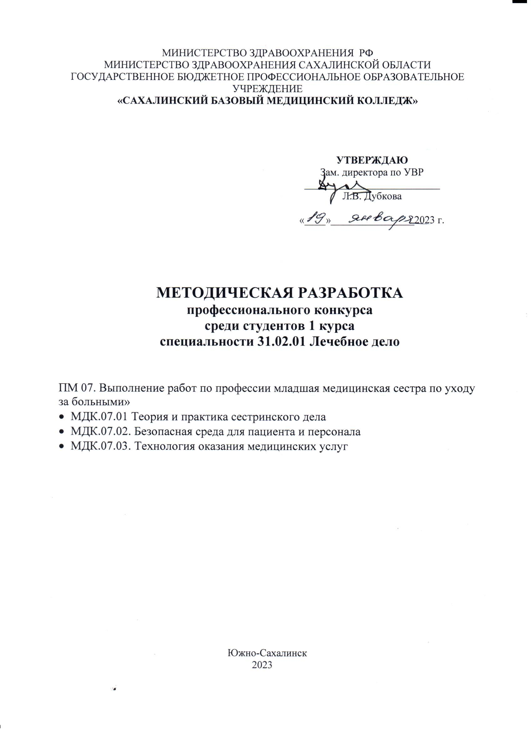

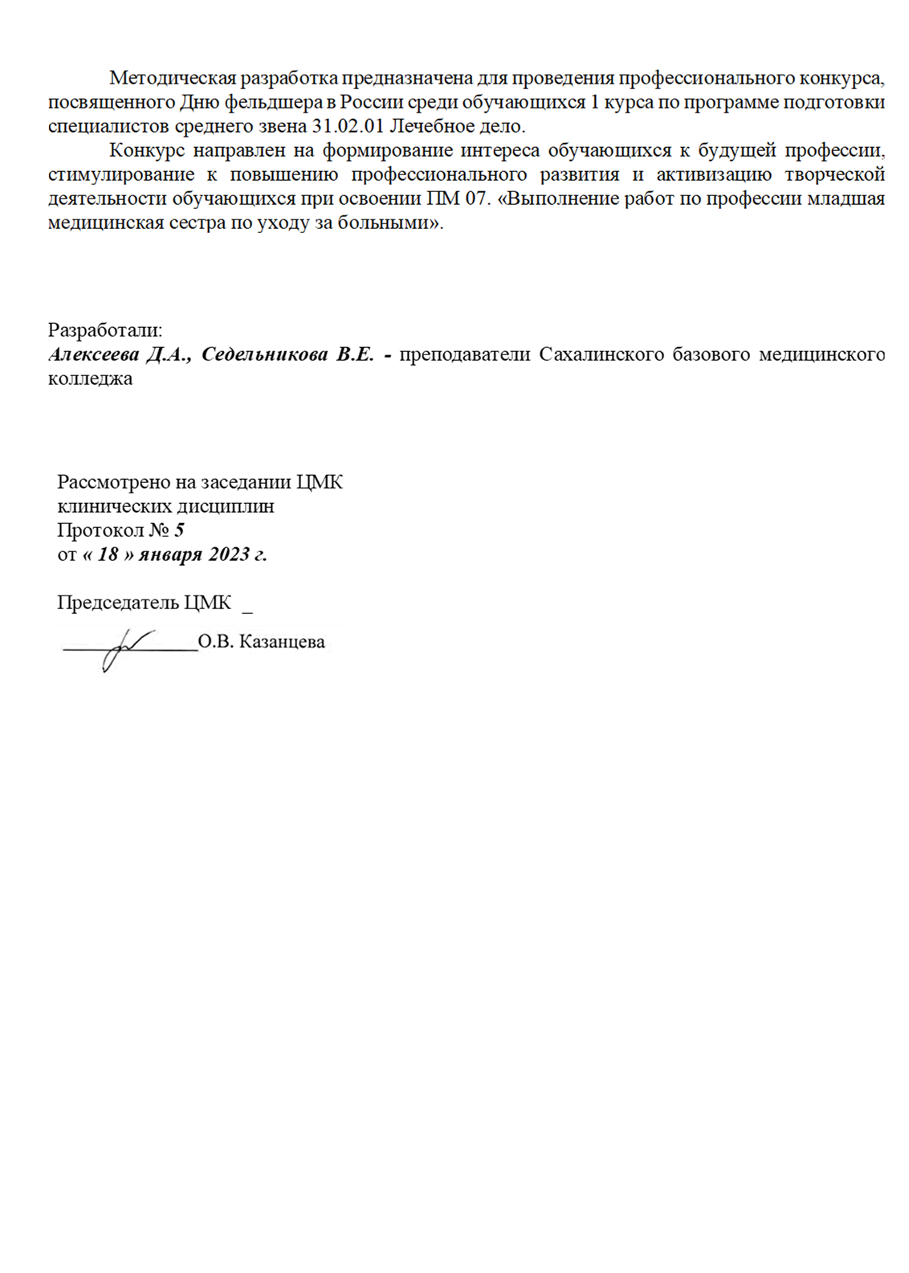

СОДЕРЖАНИЕ

- Пояснительная записка……………………………………………………………. | 4
- Методический блок ………………………………………………………………..  - Этапы планирования профессионального конкурса …………………………… | 5  9
- Ход проведения конкурса – сценарий конкурса ……………………………… | 11
- Приложения ……………………………………………………………………….. | 15 - 18
- Приложение 1. Судейский лист конкурса
- Приложение 2. Блиц-опрос «Скорая слушает»
- Приложение 3. Конкурс практических умений «И тебя вылечим»

- ПОЯСНИТЕЛЬНАЯ ЗАПИСКА

Одним из направлений профессиональной деятельности, подтверждающей качество подготовки специалистов, является успешное участие обучающихся в профессиональных конкурсах и чемпионатах «Молодые профессионалы».
Профессиональные конкурсы создают благоприятные условия для повышения мотивации к получению обучающимися качественного профессионального образования, позволяющего соответствовать требованиям работодателей и успешно конкурировать на современном рынке труда. Для образовательного процесса профессиональные конкурсы дают возможность определения стратегий дальнейшего совершенствования педагогических технологий.
Участие обучающихся в профессиональном конкурсе способствует не только развитию личности, но и повышает интерес к избранной специальности, приводит к осознанию значимости будущей профессии, позволяет овладеть основами этики медицинского работника.
Профессиональный конкурс назван «Молодые медики – светлые умы». Содержание деятельности участников конкурса проходит в рамках федерального государственного образовательного стандарта среднего профессионального образования по специальности 31.02.01 Лечебное дело, с учетом знаний и умений, сформированных у обучающихся 1 курса.
Профессиональный конкурс дает возможность оценить сформированность профессиональных и общих компетенций при освоении междисциплинарных курсов МДК.07.02 Безопасная среда для пациента и персонала, МДК.07.03 Технология оказания медицинских услуг. Конкурс позволит создать и условия для формирования и оценки профессиональных умений обучающихся по стандартам «Молодые профессионалы» по компетенции «Медицинский и социальный уход».
Профессиональный модуль «Выполнение работ по профессии младшая медицинская сестра по уходу за больными» является фундаментом, необходимым для изучения дисциплин клинического профиля, закладывает основу для всей будущей практической деятельности, как медицинской сестры, так и фельдшера.
Профессиональный конкурс «Молодые медики – светлые умы!» проводится в три этапа, предусматривающие выполнение конкретных заданий, с последующей оценкой качества, времени и других критериев.
В конкурсе принимают участие 4 команды по 2 человека, от каждой учебной группы 1 курса (Ф-11, Ф-12, Ф-13, Ф-14).
Участники конкурса должны продемонстрировать теоретическую и практическую подготовку: профессиональные умения, владение профессиональными терминами, умение на практике применять современные технологии, в т.ч. оформление медицинской документации и проявить творческую активность.

- МЕТОДИЧЕСКИЙ БЛОК

Данная разработка может быть использована преподавателями для оценки сформированности профессиональных компетенций и личностных результатов обучающихся при организации внеаудиторной деятельности.
Методическая разработка содержит перечень целей, основные этапы конкурса, приложения к конкурсу: оценочный лист, перечень вопросов блиц-опроса с ответами, перечень практических умений.

  - Методические рекомендации по подготовке и проведении мероприятия
- Для организации этапов конкурса оформить аудиторию, подготовить необходимое оснащение.
- Для проведения конкурса определиться с участниками конкурса.
- Для награждения победителей подготовить дипломы, грамоты, призы.
- При проведении конкурса обратить внимание на обратную связь со зрителями.
- Выбрать ведущих конкурса.
- Провести жеребьевку 1 этапа до начала конкурса.
2.2. Цель конкурса: контроль и оценка качества обучения по междисциплинарным курсам профессионального модуля 07 «Выполнение работ по профессии младшая медицинская сестра по уходу за больными», формирование профессиональных и личностных качеств будущего специалиста.

Учебные цели:
- закрепление знаний, ранее изученных на междисциплинарных курсах;
- отработка практический умений и рефлексии;
- оценка сформированности профессиональных и общих компетенций;
- повторение алгоритма выполнения манипуляций, освоенных на МДК.07.02. Безопасная среда для пациента и персонала и МДК.07.03. Технология оказания медицинских услуг.

Методическая цель:
- повышение мотивации обучающихся к учебной деятельности;
- отработка методики контроля результатов выполнения манипуляций;
- организация самоконтроля и взаимоконтроля обучающихся.

Воспитательные и этико-деонтологические цели:
- воспитание чувства взаимодействия и сотрудничества;
- воспитание интереса к избранной профессии;
- формирование принципов соблюдения этики и деонтологии медицинского работника.

Развивающая
- развитие коллективной творческой активности обучающихся;
- развитие у обучающихся коммуникативных качеств;
- развитие клинического и логического мышления;
- развитие у студентов оптимистического подхода к решению проблем пациента.

2.3. Междисциплинарные связи:
- ЕН.01. Информатика
- ОП.01. Здоровый человек и его окружение.
- ОП.03. Анатомия и физиология человека.
- ОП.04. Фармакология.
- ОП.06. Гигиена и экология человека.
- ОП.09. Основы микробиологии и иммунологии.

2.4. Место проведения конкурса: аудитория ГБПОУ «Сахалинский базовый медицинский колледж».

2.5. Целевая аудитория:
- Зрители – студенты 1 курса, преподаватели.
- Жюри из числа специалистов практического здравоохранения и преподавателей колледжа.

2.6. Время проведения конкурса: 90 минут

2.7. Этапы конкурса:
1 этап – «Домашнее задание».
2 этап – Блиц-турнир «Скорая слушает».
3 этап – Оценка практических навыков «И тебя вылечим!»

2.8. В процессе проведения конкурса у участника формируются компетенции и личностные результаты:
- Профессиональные компетенции (ПК)
ПК 7.1. Эффективно общаться с пациентом и его окружением в процессе профессиональной деятельности
ПК 7.2. Соблюдать принципы профессиональной этики.
ПК 7.3. Осуществлять уход за пациентами различных возрастных групп в условиях учреждения здравоохранения и на дому.
ПК 7.4. Консультировать пациента и его окружение по вопросам ухода и самоухода.
ПК 7.5. Оформлять медицинскую документацию.
ПК 7.6. Оказывать медицинские услуги в пределах своих полномочий.
ПК 7.7. Обеспечивать инфекционную безопасность.
ПК 7.8. Обеспечивать безопасную больничную среду для пациентов и персонала.
ПК 7.9. Участвовать в санитарно-просветительской работе среди населения.
ПК 7.10. Владеть основами гигиенического питания.
ПК 7.11. Обеспечивать производственную санитарию и личную гигиену на рабочем месте.
ПК 7.12. Осуществлять сестринский процесс
- Общие компетенции (ОК)
ОК 1. Понимать сущность и социальную значимость своей будущей профессии, проявлять к ней устойчивый интерес.
ОК 2. Организовывать собственную деятельность, исходя из цели и способов ее достижения, определенных руководителем
ОК 3. Анализировать рабочую ситуацию, осуществлять текущий и итоговый контроль, оценку и коррекцию собственной деятельности, нести ответственность за результаты своей работы.
ОК 4. Осуществлять поиск информации, необходимой для эффективного выполнения профессиональных задач.
ОК 5. Использовать информационно-коммуникационные технологии в профессиональной деятельности.
ОК 6. Работать в команде, эффективно общаться с коллегами, руководством, потребителями.
ОК 7. Бережно относиться к историческому наследию и культурным традициям, уважать социальные, культурные и религиозные различия.
ОК 8. Соблюдать правила охраны труда, противопожарной безопасности и техники безопасности.
- Личностные результаты (ЛР)
Личностные результаты, определенные отраслевыми требованиями к деловым качествам личности в соответствии с направлениями Программы воспитания:
ЛР 13. Демонстрирующий готовность и способность вести диалог с другими людьми, достигать в нем взаимопонимания, находить общие цели и сотрудничать для их достижения в профессиональной деятельности.
ЛР 17. Соблюдающий нормы медицинской этики, морали, права и профессионального общения.

2.9. Участник конкурса должен:
иметь практический опыт:
- оказания медицинских услуг в пределах своих полномочий;
- планирования и осуществления сестринского ухода;
- ведения медицинской документации;
- соблюдения требований техники безопасности и противопожарной безопасности при уходе за пациентом во время проведения процедур и манипуляций.
уметь:
- собирать информацию о состоянии здоровья пациента;
- определять проблемы пациента, связанные с состоянием его здоровья;
- обеспечить безопасную больничную среду для пациента, его окружения и персонала;
- составлять памятки для пациента и его окружения по вопросам ухода и самоухода, инфекционной безопасности, физических нагрузок, употребления продуктов питания и т.д.
знать:
- способы реализации сестринского ухода;
- технологии выполнения медицинских услуг;
- факторы, влияющие на безопасность пациента и персонала;
- принципы санитарно-гигиенического воспитания и образования среди населения;
- основы профилактики внутрибольничной инфекции;
- основы эргономики.

2.10. Материально-техническое обеспечение:
- Оформление аудитории: стенгазеты, плакаты, заставка конкурса на презентации;
- Мультимедийный проектор, ноутбук, экран;
- Информационно-техническое и звуковое сопровождение (во время подсчета результатов конкурса – музыкальная пауза).

2.11. Оборудование и технологическое оснащение рабочих мест:
Аппаратура и приборы:
- тонометры,
- термометры электронные,
- фонендоскопы,
- песочные часы.
Оборудование:
- рабочий стол,
- стулья – 2 шт.
Медицинское оборудование и принадлежности:
- емкости для дезинфицирующих средств,
- медицинский столик,
- лоток медицинский металлический,
- ёмкости для отходов класса А и Б,
- мешки для сбора обходов классов А и Б,
- дозатор для жидкого мыла,
- бумажное полотенце,
- маски медицинские,
- одноразовые пелёнки,
- салфетки бумажные одноразовые,
- салфетки спиртовые,
- ручки для заполнения документации (синяя, зелёная, красная).
Документация:
- температурные листы,
- бланки письменного информированного добровольного согласия на медицинское вмешательство.

2.12. Информационное обеспечение
Основные источники:
- Обуховец Т.П. Основы сестринского дела, 2021.
- Обуховец Т.П. Основы сестринского дела: Практикум, 2020.
- Основы сестринского дела. Алгоритмы манипуляций, 2020.

Электронно-библиотечная система: «Консультант студента»
  - Двойников С.И. Младшая мед. сестра по уходу за больными. - М.: ГЭОТАР, 2019.
2. Основы сестринского дела. Алгоритмы манипуляций. Широкова Н.В.- М.: ГЭОТАР, 2020.
3. Шарочева М.А. Технологии выполнения простых мед. услуг. Манипуляции сестринского ухода. - М.: ГЭОТАР, 2020.
4. Гордеева И.Г. Сестринское дело. Практическое руководство. - М.: ГЭОТАР, 2020.

Дополнительные источники:
- Кулешова Л.И. Основы сестринского дела: курс лекций, сестринские технологии, 2016.
- Основы сестринского дела. Алгоритмы манипуляций, 2016.

- ЭТАПЫ ПЛАНИРОВАНИЯ ПРОФЕССИОНАЛЬНОГО КОНКУРСА

Название этапа | Время | Содержание
 |  | Описание этапов конкурса | Примечание
1. Организаци- онный момент | 3 мин | Вступительное слово. | Заведующий отделением «Лечебное дело»
- Начало конкурса | 7 мин | Приветствие участников конкурса, жюри, гостей. | Ведущие конкурса читают стихи, представляют участников конкурса, жюри, объявляют этапы конкурса.
3. Ход конкурса | 15 мин | Первый этап – «Домашнее задание».  Домашнее задание – это творческая составляющая конкурса. Для домашнего задания выбрана тема «Лечебно-охранительный режим».  В период подготовки к профессиональному конкурсу методом жеребьевки каждой команде определяется номер темы, согласно которой конкурсанты должны подготовить информационную брошюру и защитить её перед зрителями.  - Тема № 1. - Профилактика образования пролежней у тяжелобольных пациентов  - Тема № 2. - Профилактика распространения вирусных инфекций  - Тема № 3. - Профилактика травматизма у пациентов с высоким риском падения  - Тема № 4. - Профилактика ИСМП | Для оценивания всех этапов конкурса, каждому члену жюри предоставляется судейский лист конкурса.  Участники демонстрируют выполнение домашнего задания в сопровождении мультимедийной презентации.  Максимальная оценка  1 этапа конкурса –  3 балла.  Оценивается: содержание, актуальность, креативность.
 | 10 мин | Второй этап – блиц-турнир «Скорая слушает»  Блиц-турнир включает 8 вопросов.  Командам предлагается по очереди ответить на вопросы ведущего. Если команда не может ответить на вопрос, то право ответа переходит к другой команде. | (Приложение 2.).  За каждый правильный ответ команде начисляется - 1 балл.  Команда, набравшая наименьшее количество баллов по итогам 2-х этапов, выбывает из конкурса.
 | 10 мин | Игра со зрителями.  Во время подсчета жюри набранных командами баллов, ведущие конкурса проводят игру со зрителями под названием «Хирурги».  Условия игры: на сцену приглашаются две пары зрителей. Каждая пара с завязанными глазами должна надеть друг на друга вещи, которые лежат в мешке, предоставленном ведущими – два халата, две медицинские шапочки, две пары бахил и две пары перчаток. Как только «хирурги» полностью экипированы, они кричат: «Скальпель!» Побеждает пара «хирургов» быстрее подготовившаяся к операции. | Ведущие обращаются ко зрителям, приглашают четырех студентов, распределяют пары, объясняют условия игры.
 | 30 мин | Третий этап – оценка практических навыков «И тебя вылечим!»  Заключительный этап предусматривает демонстрацию практических умений. Каждой команде предлагается вытянуть билет с практическим заданием и выполнить его, зафиксировав данные измерений в температурном листе. | Представитель команды вытягивает карточку с заданием и занимает соответствующую площадку.  (Приложение 3).  Максимальная оценка – 5 баллов.
4. Подведение итогов конкурса | 5 мин | Оценка каждого этапа конкурса, выставление баллов.  Определение победителя. | (Приложение 1).  Оценочный лист.  Во время подсчета баллов звучит песня.
5. Заключитель-ная часть конкурса | 10 мин. | По итогам конкурса Дипломами награждаются участники трех команд, набравших наибольшее количество баллов и занявших, соответственно I, II и III места.  Участники, выбывшей из конкурса команды, по результатам 2 этапа, награждаются Почетными грамотами.  Все участники конкурса получают сладкий приз.  Ведущие награждаются благодарственными письмами за содействие в проведении конкурса.  Зрители, принимавшие участие в игре, также получают сладкий приз. | Председатель жюри награждает победителей дипломами.

- ХОД ПРОВЕДЕНИЯ КОНКУРСА – СЦЕНАРИЙ КОНКУРСА

Пока гости, члены жюри и участники конкурса занимают свои места на фоне звучит музыка – песня о медиках.
На фоне музыки без слов:
Ведущий 1:
Добрый день, уважаемые гости, участники конкурса, члены жюри и болельщики.

Ведущий 2:
Мы рады приветствовать вас на конкурсе: «Молодые медики – светлые умы», посвященном Дню фельдшера в России.

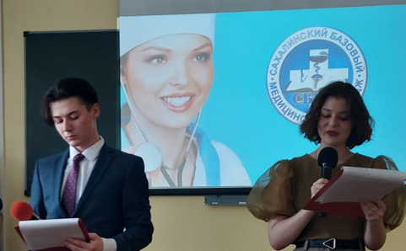

Ведущий 1:
Врачей всех - правая рука,
Помощник фельдшер при лечении,
Его работа - не легка,
Но велики его уменья!
Ведущий 2:
Он - практик редкий в медицине,
И в городах, и в деревнях
В трудах всегда - и в выходные,
Усталость позабыв и страх...
Ведущий 1:
Умеет все он, без сомненья,
Он в медицине - жнец и швец,
Каким бы ни было явленье -
В любом явлении фельдшер спец!
Ведущий 2:
Он может швы на рану класть,
При родах помощь оказать,
Умеет фельдшер в стресс не впасть,
Врачу любому помогать,
Ведущий 1:
На скорой он - незаменим,
В частях военных фельдшер есть,
Любую боль рассеет в дым,
И фельдшерам повсюду - честь!

Ведущий 2:
А теперь, когда первые праздничные слова уже прозвучали, мы с удовольствием уступаем место словам более весомым и значимым, слово предоставляется
Заведующей отделением «Лечебное дело».

Ведущий 2: Дорогие друзья, пришло время познакомиться с участниками команд:
1. Команда группы Ф-11 – «Секрет».
2. Команда группы Ф-12 – «Соловьята».
3. Команда группы Ф-13 – «Белые халаты».
4. Команда группы Ф-14 – «Люди в белом».

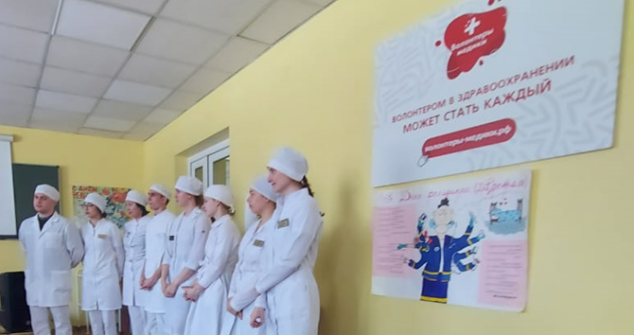

Ведущий 1:
Позвольте представить вам наше строгое, но очень справедливое жюри:
1. Председатель жюри: Ф. И. О.
2. Члены жюри:
- Ф. И. О.
- Ф. И. О.
- Ф. И. О.

Ведущий 2:
Дорогие команды, уважаемое жюри и болельщики, наш конкурс будет проходить в 3 этапа. По правилам проведения конкурса, по окончанию 2 этапа одна команда с наименьшим количеством баллов выбывает.

Ведущий 1:
1 этап – Конкурс «Домашнее задание», команды защитят свои информационные брошюры. (Максимальная оценка данного конкурса – 3 балла).

Ведущий 2:
2 этап – Блиц-опрос «Скорая слушает».
(Каждый правильный ответ принесёт командам 1 балл)

Ведущий 1:
3 этап - Конкурс «И тебя вылечим!» Участники посоревнуются в практических умениях. (Максимальная оценка – 5 баллов)

Ведущий 2:
1 этапом нашего конкурса является «Домашнее задание».
В период подготовки к профессиональному конкурсу, методом жеребьевки, каждой команде была определена тема домашнего задания.
Итак, предлагаем участникам приступить к защите своих работ:

Ведущий 1:
- Первой приглашается команда группы Ф-12.
(На экран выводится изображение брошюры. Участники защищают свою работу.

- Приглашается команда группы Ф-14.
(На экран выводится изображение брошюры. Участники защищают свою работу)

- Приглашается команда группы Ф-13.
(На экран выводится изображение брошюры. Участники защищают свою работу)

- Приглашается команда группы Ф-11.
(На экран выводится изображение брошюры. Участники защищают свою работу)

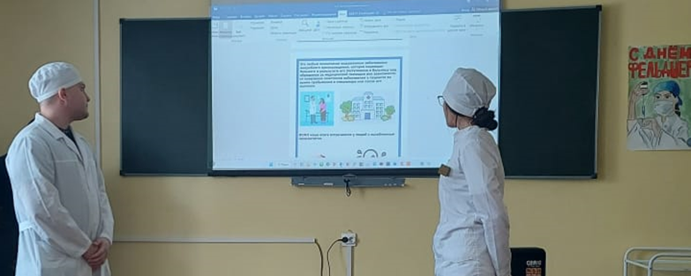

Ведущий 2:
Благодарим все команды за блестящее представление своих информационных брошюр.

Ведущий 1:
Настала пора приступить ко 2 тапу конкурса – блиц-опрос «Скорая слушает!». Командам предлагается по очереди ответить на вопросы ведущего (Приложение 2). Если команда не может ответить на вопрос, то право ответа переходит к другой команде. За каждый правильный ответ команде начисляется 1 балл. (Ведущие проводят блиц-опрос)

Ведущий 2:
Пока жюри подводит итоги первых двух этапов, мы предлагаем игру с аудиторией, под названием «Хирурги».
Условия игры: на сцену приглашаются две пары зрителей. Каждая пара с завязанными глазами должна надеть друг на друга вещи, которые лежат в мешке – два халата, две медицинские маски, две медицинские шапочки, две пары бахил и две пары перчаток. Как только «хирурги» полностью экипированы, они кричат: «Скальпель!» Побеждает пара «хирургов», подготовившаяся к операции быстрее остальных.
(На фоне звучит энергичная музыка).

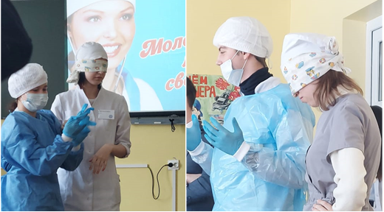
Ведущий 2:
Объявляет победителей, вручает сладкий приз, предлагает пройти на свои зрительские места.

Ведущий 1:
Итак, члены жюри подвели итоги двух этапов конкурса - наименьшее количество баллов набрала команда ___________________________________
Благодарим Вас за участие!

Ведущий 2:
Халаты белые и руки сильные,
Всегда умелые, оперативные.
В борьбе с болезнями вы – беззаветные,
И нет полезнее призванья этого.

Ведущий 1:
Мы приступаем к третьему этапу нашего конкурса «И тебя вылечим!». Сейчас участники каждой команды продемонстрируют нам свои практические умения. Участникам предлагается вытянуть карточку с практической манипуляцией, после чего занять соответствующую площадку и продемонстрировать манипуляции:
Команда « ___» продемонстрирует - измерение артериального давления.
Команда «___» - определит у пациента частоту и свойства пульса.
Команда «___» - измерит пациенту температуру тела с помощью электронного термометра.
В конце процедуры каждой команде необходимо внести полученные данные в температурный лист. Приступаем!
Ведущий 2:
Итак, все этапы позади, пока жюри подводит итоги, предлагаем вашему вниманию песню в исполнении музыкального руководителя нашего колледжа и студентки 2 курса.

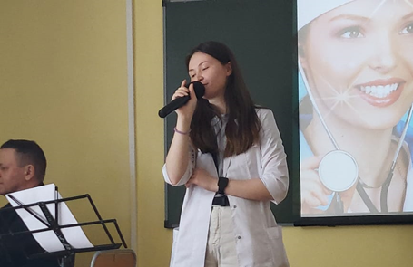

Ведущий 1:
Для объявления результатов конкурса слово предоставляется председателю жюри.

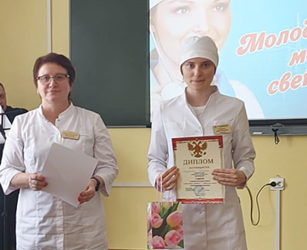

Награждение победителей и участников.

Ведущие 1 и 2:
Спасибо за внимание! С праздником – Днем фельдшера!

Приложение 1.
Судейский лист конкурса
«Молодые медики – светлые умы!»
  - «Домашнее задание»
    - максимальная оценка – 3 балла, время – 15 мин.
  - Блиц-опрос «Скорая слушает» - 8 вопросов.
    - максимальная оценка - 8 баллов, время – 5 мин.
  - Конкурс «И тебя вылечим!» (практические задания)
- максимальная оценка - 5 баллов, время – 20 мин
Критерии оценок:
  - Соблюдение алгоритма выполнения манипуляции
  - Быстрота и четкость выполнения

Оценочная таблица (выдается для оценивания каждому члену жюри)
1 этап «Домашнее задание»
Группа/Наименование команды |  |  |  |  |  | Содержание  (0-1 балл) |  |  |  |  |  | Креативность  (0-1 балл) |  |  |  | Актуальность  (0-1 балл)
Ф-11
Ф-12
Ф-13
Ф-14
2 этап Блиц-опрос «Скорая слушает» - (поставьте галочку в соответствующей клетке, напротив команды, давшей правильный ответ на вопрос). Правильный ответ – 1 балл.
Группа/Наименование команды |  | Номер вопроса: |  |  |  |  |  |  |  |  |  |  |  |  |  |  |  | Всего
 |  | 1 |  |  | 2 |  | 3 |  | 4 |  | 5 |  | 6 | 7 |  | 8
Ф-11
Ф-12
Ф-13
Ф-14
Итоги 1 и 2 этапа конкурса:
Группа/Наименование команды |  |  | 1 этап  (кол-во баллов) |  |  |  |  |  |  | 2 этап  (кол-во баллов) |  |  |  |  | Итог  (кол-во баллов)
Ф-11
Ф-12
Ф-13
Ф-14
Примечание: Команда, набравшая наименьшее кол-во баллов, выбывает из конкурса.
3 этап «И тебя вылечим!» - соревнования в практических умениях
Максимальная оценка – 5 баллов (по 1 баллу за каждый критерий)
Группа/Наименование команды | Коммуникация с пациентом |  |  | Соблюдение последовательности |  |  |  | Правильность измерений |  |  |  | Соблюдение правил антисептики |  | Правильность заполнения документации |  |  | Набранный балл

Приложение 2.
2 этап

Блиц-опрос «Скорая слушает»
- Гнойное воспаление мягких тканей - (абсцесс)
- Нарушение ритма сердечных сокращений - (аритмия)
- Комплекс профилактических и лечебных мероприятий, направленных на обеспечение максимального физического и психологического комфорта пациентов и медперсонала - (лечебно-охранительный режим)
- Увеличение суточного количества мочи, более 2-х литров - (полиурия)
- Синюшный оттенок кожи - (цианоз)
- Число сердечных сокращений более 80 ударов в минуту - (тахикардия)
- Распространенный отек подкожной клетчатки - (анасарка)
- Комплекс мер, направленных на предупреждение попадания инфекции в рану - (асептика)

Дополнительные вопросы:
- Уничтожение насекомых, являющихся переносчиками возбудителей инфекционных заболеваний - (дезинсекция)
- Постепенное снижение высокой температуры тела до нормы – (лизис)

Приложение 3.

3 этап
Конкурс практических умений «И тебя вылечим!»

Манипуляции, оцениваемые жюри:
1. Измерение артериального давления
2. Определение частоты и свойств пульса
3. Измерение температуры тела
Оценочные листы предоставляются членам жюри для оценки действий

